Marie Georgina Vanier
Naissance : 15 janvier 1855, Montréal, Québec.
Baptême : 15 janvier 1855, paroisse St François d’Assise (Longue Pointe) Montréal.

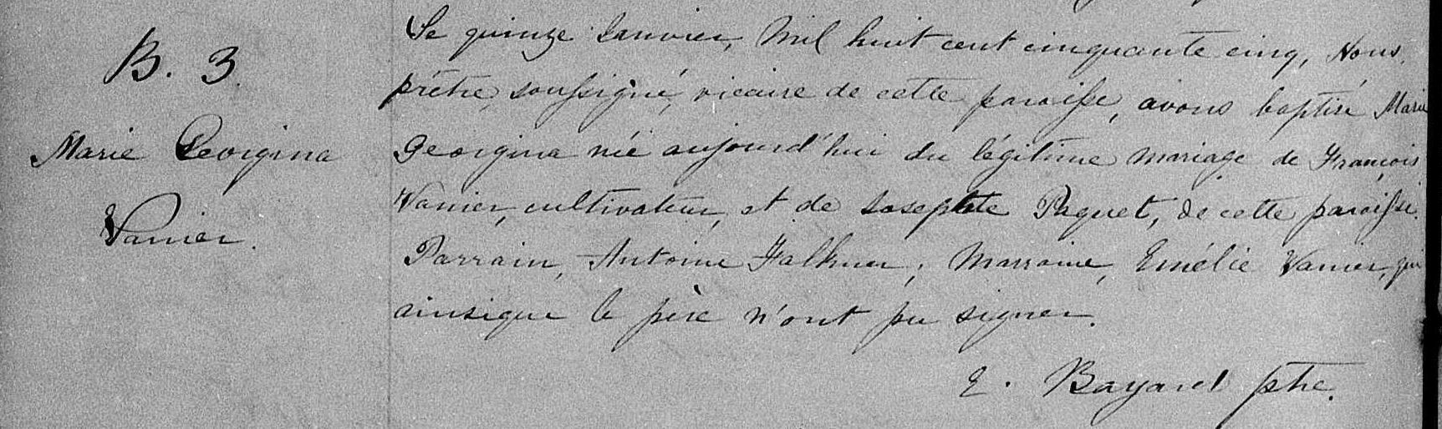

B. 3 Le quinze Janvier Mil huit cent cinquante cinq, Nous prêtre, soussigné, vicaire
Marie Georgina de cette paroisse, avons baptisé Marie Georgina née aujourd’hui du légitime
Vanier mariage de François Vanier, cultivateur, et de Josephte Paquet, de cette
paroisse. Parrain Antoine Falkner, Marraine Emélie Vanier, qui ainsi que le
père n’ont su signer.
E.Bayard ptre

Référence : Family Search.

